ООО «АркаСтрой»
УТВЕРЖДАЮ
Генеральный директор
ООО «АркаСтрой»

_____________ Д.В. Козлов

«____» ____________ 2015 г.

ДОКУМЕНТИРОВАННАЯ ПРОЦЕДУРА
РАЗРАБОТКА БАЗОВОЙ ПЛАНОВО-СМЕТНОЙ ДОКУМЕНТАЦИИ
ПРОЦЕСС №А3.4.6

ДП-ПП-04
Изменение 00

СОГЛАСОВАНО:
Исполнительный директор |  |  | Д.В. Бушуев

РАЗРАБОТАЛ:

СОДЕРЖАНИЕ
1. ЦЕЛЬ БИЗНЕС-ПРОЦЕССА 3
2. ОБЛАСТЬ ПРИМЕНЕНИЯ 3
3. ТЕРМИНЫ, ОПРЕДЕЛЕНИЯ, СОКРАЩЕНИЯ, УСЛОВНЫЕ ОБОЗНАЧЕНИЯ 5
4. МАТРИЦА ОТВЕТСТВЕННОСТИ 6
5. ДЕТАЛЬНОЕ ОПИСАНИЕ ПРОЦЕССА 7
6. ЭФФЕКТИВНОСТЬ БИЗНЕС-ПРОЦЕССА 10
6.1. Критерии эффективности процесса 10
6.2. Мониторинг, анализ и улучшение процесса 10
7. ССЫЛКИ НА НОРМАТИВНУЮ ДОКУМЕНТАЦИЮ 11
8. ФОРМЫ И ПРИЛОЖЕНИЯ 12
Приложение 1. ФПП-08 «Бланк входного контроля РД» 13
Приложение 2. ФПП-09 «Смета проекта» 14
Приложение 3. ФПП-10 «График производства работ проекта» 15

ЦЕЛЬ БИЗНЕС-ПРОЦЕССА
Целью выполнения бизнес-процесса является: определение себестоимости проекта на основании рабочей документации Заказчика, определение прибыльности проекта, разработка базовых планов-графиков проекта и составление сметы для Заказчика.

ОБЛАСТЬ ПРИМЕНЕНИЯ
ДП данного бизнес-процесса устанавливает порядок проведения разработки базовой планово-сметной документации, на основании рабочей документации от потенциального Заказчика, для предоставления услуг по выполнению СМР организацией ООО «АркаСтрой».
Процесс обработки заявки входит в группу процессов предконтрактной подготовки Организации.
Действие данного документа распространяется на:
- Генерального директора;
- Исполнительного директора;
- Менеджера проекта;
- Сотрудников отдела проектирования;
- Сотрудников отдела снабжения.
Владельцем процесса является Генеральный директор.
На владельце процесса лежит обязанность по внедрению, контролю выполнения требований настоящего документа, а также совершенствованию процесса с целью максимизации эффективности работы.
Владелец процесса обязан:
- контролировать выполнение требований настоящей ДП, а также всех инструкций, приказов и распоряжений руководства, требований Положений о подразделениях и должностных инструкций в части, касающейся подготовки к заключению договора на проектирование, требований Системы менеджмента качества предприятия, требований ГОСТов, СНиПов, а также иной нормативной документации (далее - предписывающей документации), регулирующих данный процесс.
- Для этого он инициирует установление различных форм отчетности по бизнес-процессу и отдельным работам в рамках бизнес-процесса.
- Контролировать ведение установленных в предписывающей документации и настоящей процедуре: документации, записей, баз данных, а также соблюдения порядка документооборота, принятого в компании.
- Давать распоряжения сотрудникам с целью выполнения ими требований настоящей ДП и предписывающей документации.
- Постоянно получать обратную связь от владельцев смежных бизнес-процессов об уровне качества выполнения работ в бизнес-процессе и предпринимать меры по повышению качества работы участвующих сотрудников, а возможно, и изменению данного процесса.
- В случае обнаружения несоответствия в ходе выполнения работ по бизнес-процессу незамедлительно предпринимать меры по устранению данного несоответствия, а именно: останавливать работы, идентифицировать несоответствие, ставить отметку об обнаружении несоответствия в документации СМК, вносить необходимые корректировки в работу.
- Анализировать причины возникающих несоответствий в работе и назначать действия (изменение порядка работ, изменения в документации и пр.) с целью повышения качества и эффективности работ по бизнес-процессу.
- В случае, если поступающее от руководства компании распоряжение нарушает порядок, установленный в данной процедуре и в предписывающей документации, владелец процесса обязан уведомить об этом руководителя, отдающего такое распоряжение и действовать по согласованию с ним.
- В случае часто поступающих распоряжений осуществить деятельность во вне установленном порядке, владелец процесса обязан проанализировать установленный порядок работ по процессу с целью его актуализации под изменяющиеся требования.
- Владелец процесса обязан контролировать соответствие порядка исполнения требований настоящего бизнес-процесса и действующего законодательства, норм и правил (когда требования внутренней регламентирующей документации непосредственно зависят от законодательства), для своевременной актуализации внутренней документации.
- Все изменения в порядке выполнения работ и в ведении документации должны быть согласованны с руководителями подразделений, которых затрагивают вносимые изменения и с вышестоящим руководством.

Владелец процесса имеет право:
- давать указания подчиненным сотрудникам, а также требовать исполнения положений настоящей процедуры процесса от всех участников бизнес-процесса;
- привлекать работников компании, не указанных в настоящем документе, к выполнению работ в рамках данного бизнес-процесса по согласованию с их непосредственным руководством;
- выходить с инициативой к владельцам других бизнес-процессов предприятия с целью их оптимизации;
- организовывать обучение сотрудников требованиям настоящего документа и предписывающей документации, а также инициировать проведение аттестационных мероприятий участников бизнес-процесса.

Деятельность сотрудников Организации в рамках настоящего бизнес-процесса согласована с обязанностями сотрудников, указанными в соответствующих должностных инструкциях, а также функционалом подразделений, отраженных в положениях о подразделениях. Если деятельность сотрудника указанная в настоящем документом не отражена в его должностной инструкции, то такая должностная инструкция подлежит актуализации в установленном порядке, как и положение о подразделении.
Требования настоящего документа вступают силу с момента его утверждения генеральным директором и издания приказа о введении его в действие и являются обязательными для исполнения всеми работниками ООО «АркаСтрой» в части, указанной в настоящем документе.
Невыполнение требований настоящего документа без объективных причин является нарушением трудовых обязанностей работником и может повлечь за собой наложение на него дисциплинарного взыскания в установленном порядке.

ТЕРМИНЫ, ОПРЕДЕЛЕНИЯ, СОКРАЩЕНИЯ, УСЛОВНЫЕ ОБОЗНАЧЕНИЯ

Организация – ООО «АркаСтрой»;
ДП – Документированная процедура;
СМР – Строительно-монтажные работы;
ГД – Генеральный директор;
ИД – Исполнительный директор;
МП – Менеджер проекта;
СОС – Сотрудник отдела снабжения;
СОП – Сотрудник отдела проектирования;
HR – Человеческие ресурсы;
ДП – Документированная процедура;
ОЛ – Ответственное лицо;
ИО – Исполняющий обязанности;
ПСД – Планово-сметная документация;
EM (e-mail) – электронная почта;
КП – Коммерческое предложение;
РД – Рабочая документация.

МАТРИЦА ОТВЕТСТВЕННОСТИ

 | ГД | ИД | Менеджер проекта | Снабженец | Проектировщик
Разработка базовой планово-сметной документации | О
А3.4.6.1. Определение объемов и видов СМР | - | - | - | - | О/И
А3.4.6.2. Определение субподряда | - | - | О/И | И | -
А3.4.6.3. Определение необходимых материалов | - | - | О/И | И | -
А3.4.6.4. Формирование исходного проекта | - | - | О/И | - | -
А3.4.6.5. Проверка ПСД | О/И | И | - | - | -
А3.4.6.6. Определение коэффициента жадности | О/И | И | - | - | -
А3.4.6.7. Анализ рентабельности | О/И | И | - | - | -
А3.4.6.9. Согласование базовой ПСД | О/И | И | - | - | -

* О – ответственный (хозяин процесса/подпроцесса)
* И – исполнитель/соисполнитель операции

ДЕТАЛЬНОЕ ОПИСАНИЕ ПРОЦЕССА
Графическая схема процесса «Разработка базовой планово-сметной документации» представлена на рис.5.1.
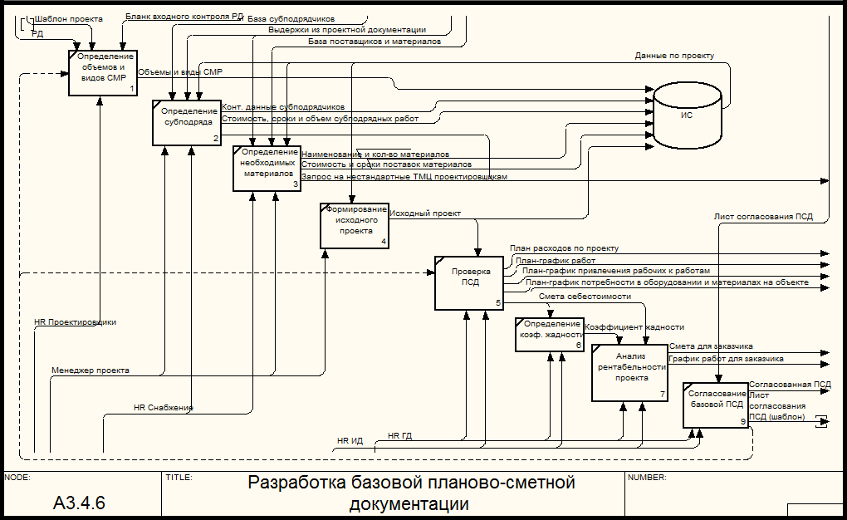
Рис. 5.1. Модель А3.4.6 «Разработка базовой планово-сметной документации»

В процессе участвуют:
- Генеральный директор;
- Исполнительный директор;
- Менеджер проекта;
- Проектировщик;
- Снабженец.
Процесс разработки базовой ПСД начинается с уведомления Проектировщика о наличии РД Заказчика, ожидающей расчета.
Проектировщик просматривает ФПП-08 «Бланк входного контроля РД» на предмет соответствия РД всем требованиям (проставлены «галочки» во всех пунктах бланка). Если РД имеет несоответствия или отсутствует ФПП-08 «Бланк входного контроля РД», Проектировщик инициирует процесс Входного контроля РД (ДП-ПП-03 «Входной контроль рабочей документации»).
После чего Проектировщик запускает программу MS Project, открывает в ней MSP-01 Проект-шаблон.mpp и пересохраняет шаблон в новый файл, присвоив ему уникальное имя – название проекта.
После этого Проектировщик в Представлении «Объемы» формирует перечень и объемы работ на основании РД, в полях «Название» и «Объемы» соответственно, параллельно заносит данные о единицах измерения объемов работ в поле «Ед. измерения». После копирует данные в столбце «Трудозатраты (Объемы)» (рассчитываются автоматически), вставляет данные в столбец «Трудозатраты» и «Базовые». После чего сохраняет проект, закрывает его и уведомляет Менеджера проекта и Снабженца о проделанной работе.
Примечание: Значение поля «ОШИБКА». Если Проектировщик добавляет уникальную работу (новая, не существующая в имеющемся перечне работ), то необходимо перейти в Представление «Нормы труда» и задать значения для уникальных работ в столбце «Объем/сутки» (Проектировщик определяет норму труда по согласованию с Генеральным директором).
Менеджер проекта запускает программу MS Project и открывает в ней требуемый проект. Далее переходит в представление «Назначение ресурсов» и назначает ресурсы (трудовые, материалы и субподряд) на работы посредством функции «Назначить ресурсы…», все ресурсы задаются без назначения количества. Количество материалов заносится в столбец «Объемы». После назначения всех материалов и их количества, МП копирует данные из столбца «Объемы» и вставляет данные в столбец «Трудозатраты». После чего менеджер проекта переходит в представление «Объемы», копирует данные из столбца «Базовые» и вставляет данные в столбец «Трудозатраты». После этого МП выбирает представление «Цены на материалы» и применяет Фильтр «Значение 0», если программа показала одно или более значений, МП сохраняет проект и уведомляет Снабженца о проделанной работе.
Снабженец запускает программу MS Project и открывает в ней требуемый проект. Снабженец выбирает представление «Цены на материалы» и применяет Фильтр «Значение 0», после чего актуализирует данные связанные с материалами и субподрядчиками в столбцах «Название ресурса», «Цена (Себестоимость)» и «Цена (Розница)». После чего сохраняет проект и уведомляет МП.
Далее МП переходит в представление «Диаграмма Ганта» и определяет связи между работами, таким образом, начинает формировать исходный проект.
После того, как МП определил связи между работ, он переназначает количество трудовых ресурсов (инструмент «Назначить ресурсы») с целью получения максимального соответствия сроков проекта желаемым срокам Заказчика, руководствуясь доступностью ресурсов.
После переназначения трудовых ресурсов, Менеджер проекта выбирает представление «Цены на материалы», копирует значение из столбца «Цена (Себестоимость)» и вставляет данные в столбец «Стандартная ставка». На этом заканчивается формирование исходного проекта.
Менеджер проекта сохраняет проект и уведомляет ГД и ИД о проделанной работе.
ГД и ИД, получив уведомление о готовности исходного проекта, каждый поочередно запускает программу MS Project и открывает в ней требуемый проект. ГД и ИД проводит проверку исходного проекта (общие работы и инженерные работы соответственно) по следующим критериям:
- Перечислить.
Если в результате проверки исходного проекта ГД и/или ИД выявляют несоответствие, каждый поочередно вносит исправления в проект.
После проверки проекта, ГД переходит в представление «Финансовый расчет», копирует данные из столбца «Затраты» и вставляет данные в столбец «Себестоимость проекта». После этого, ГД переходит в представление «Цены на материалы», копирует данные из столбца «Цена (Смета)» и вставляет данные в столбец «Стандартная ставка». После чего ГД переходит в представление «Финансовый расчет», копирует данные из столбца «Затраты» и вставляет данные в столбец «Сметная стоимость». Столбец «Прибыль» рассчитывается автоматически.
После того, как была посчитана прибыль проекта, ГД и ИД проводят анализ рентабельности проекта. Путем изменения данных в столбце «Коэффициент жадности» (представление «Цены на материалы») ГД и ИД подбирают оптимальный или желаемый размер прибыли проекта. После того, как ГД и ИД определили удовлетворяющее их значение прибыли проекта, любой из них копирует данные из столбца «Затраты» и вставляет их в столбец «Сметная стоимость».
После этого, ГД переходит в представление «Смета» (формируется автоматически) и выбирает функцию «Печать». Выбирает необходимые настройки печати и распечатывает смету проекта (ФПП-09 «Смета проекта»). В нижнем колонтитуле вписывает свою должность, ФИО и ставит подпись.
Если необходимо получить смету проекта в виде электронного файла (ФПП-09 «Смета проекта»), необходимо, выбрав представление «Смета», воспользоваться функцией «Сохранить и отправить» или «Сохранить как Adobe PDF». Таким образом, формируется документ формата PDF. Который в последствии, если необходимо, можно конвертировать в файл MS Excel.
После этого, ГД переходит в представление «Диаграмма Ганта» и выбирает функцию «Печать». Выбирает необходимые настройки печати и распечатывает график производства работ проекта (ФПП-10 «График производства работ проекта»). В нижнем колонтитуле вписывает свою должность, ФИО и ставит подпись.
Если необходимо получить график производства работ проекта в виде электронного файла (ФПП-10 «График производства работ проекта»), необходимо, выбрав представление «Диаграмма Ганта», воспользоваться функцией «Сохранить и отправить» или «Сохранить как Adobe PDF». Таким образом, формируется документ формата PDF. Который в последствии, если необходимо, можно конвертировать в файл MS Excel.
После чего ГД передает смету проекта (ФПП-09 «Смета проекта») и график производства работ (ФПП-10 «График производства работ проекта») Заказчику.
Помимо сметы и графика производства работ можно сформировать прочие отчеты и/или электронные файлы, по требованию руководства Организации и/или Заказчика.
После передачи сметы Заказчику, ГД и ИД проводят согласование с Заказчиком сроков и стоимости выполнения работ.
В случае успешных переговоров ГД или ИД инициирует процесс «Заключение договора на строительство» (ПОП-ПП-01 «Предконтрактная подготовка»).

ЭФФЕКТИВНОСТЬ БИЗНЕС-ПРОЦЕССА

Критерии эффективности процесса

Мониторинг, анализ и улучшение процесса

ССЫЛКИ НА НОРМАТИВНУЮ ДОКУМЕНТАЦИЮ
- Положение о процессе «Предконтрактная подготовка» (ПОП-ПП-01)
- Должностная инструкция генерального директора (ДИ-А-01)
- Должностная инструкция исполнительного директора (ДИ-А-02)
- Должностная инструкция помощника директора (ДИ-А-03)
- Должностная инструкция менеджера проекта (ДИ-А-04)
- Должностная инструкция сотрудника отдела снабжения (ДИ-ОС-01)
- Должностная инструкция сотрудника отдела проектирования (ДИ-ОП-02)
- Положение об отделе снабжения (ПО-ОС)
- Положение об отделе проектирования (ПО-ОП)
- Документированная процедура «Входной контроль рабочей документации»
(ДП-ПП-03)

ФОРМЫ И ПРИЛОЖЕНИЯ
Номер формы | Наименование формы | Место хранения электронной формы документа
MSP-01 | Проект-шаблон.mpp
ФПП-08 | Приложение 1. «Бланк входного контроля РД» (форма документа)
ФПП-09 | Приложение 2. «Смета проекта» (форма документа)
ФПП-10 | Приложение 3. «График производства работ проекта» (форма документа)

Приложение 1. ФПП-08 «Бланк входного контроля РД»

Приложение 2. ФПП-09 «Смета проекта»

Приложение 3. ФПП-10 «График производства работ проекта»

